Запущенный Selenoid:



Поддержка нескольких версий браузера

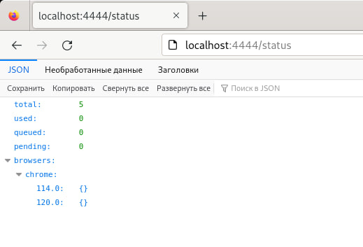

Запуск с лимитом сессий и таймаутом

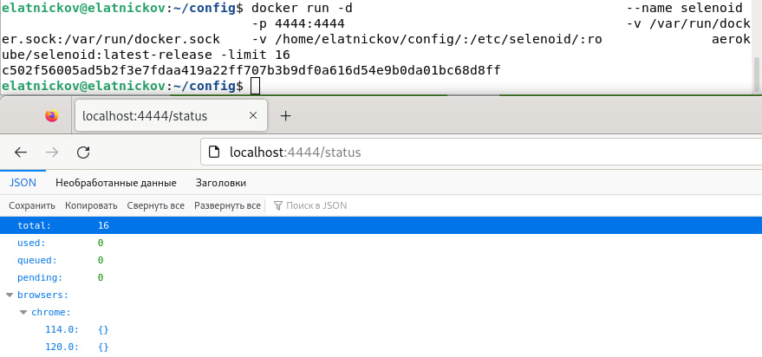

Запущенный Selenoid ui:

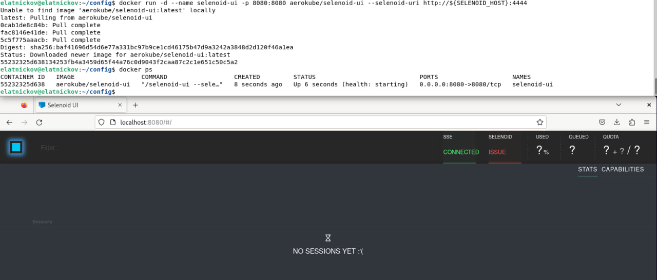

Запуск теста на виртуальной машине:

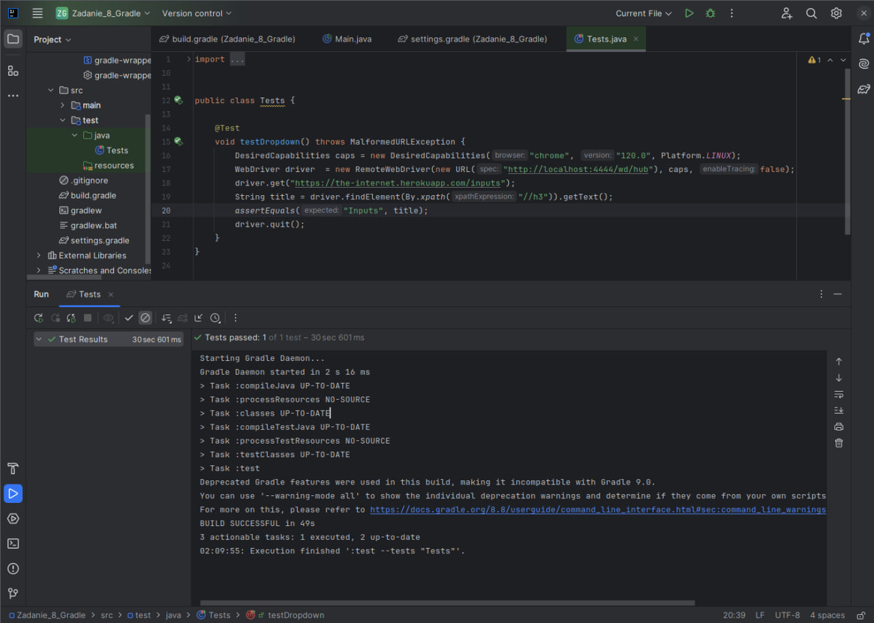

Ссылка на Jenkins:

http://89.169.147.50:8080/job/Elatnickov/